MI.2 | Informatik | MI.2.1 | Datenstrukturen

Daten
Darstellung von Informationen durch Folgen von Symbolen
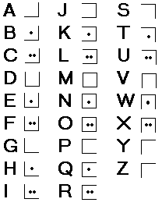 | Geheimschrift  eine Schrift, die nur einem kleinen Kreis von Personen bekannt ist
Kryptologie
die Lehre der Geheimschriften
Klartext  ein lesbarer Text | 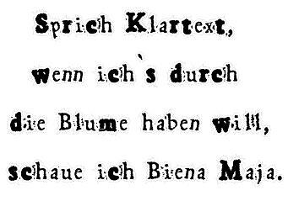
Geheimtext  die Darstellung eines Textes in einer Geheimsprache | 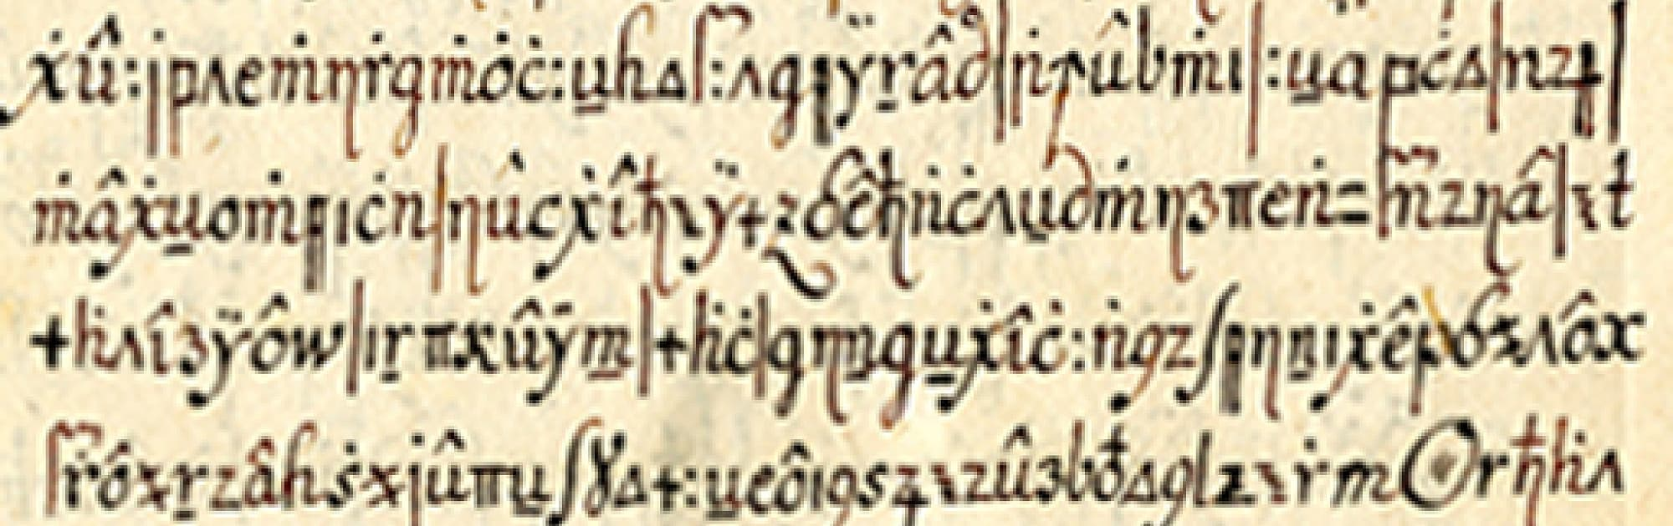
Chiffrierung  Umwandlung eines Klartextes in einen Geheimtext | 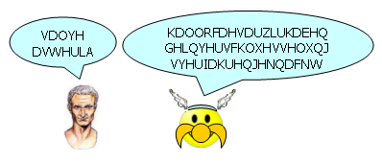
Dechiffrierung  Umwandlung eines Geheimtexts in den ursprünglichen Klartext | 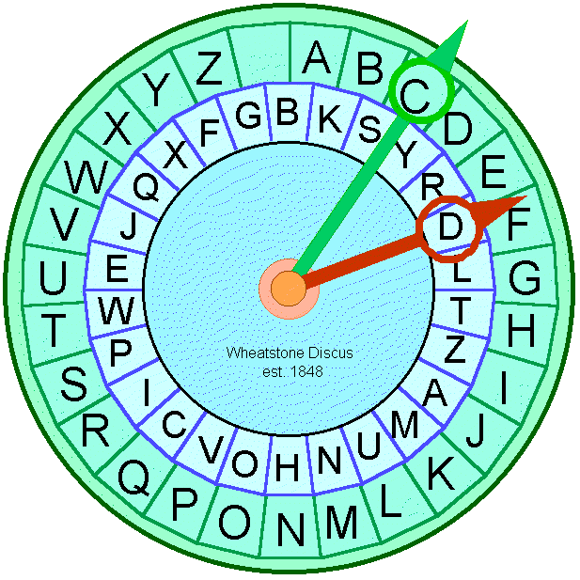
CAESAR – Chiffrierung  Verschiebung der Positionen der Buchstaben des Alphabets | 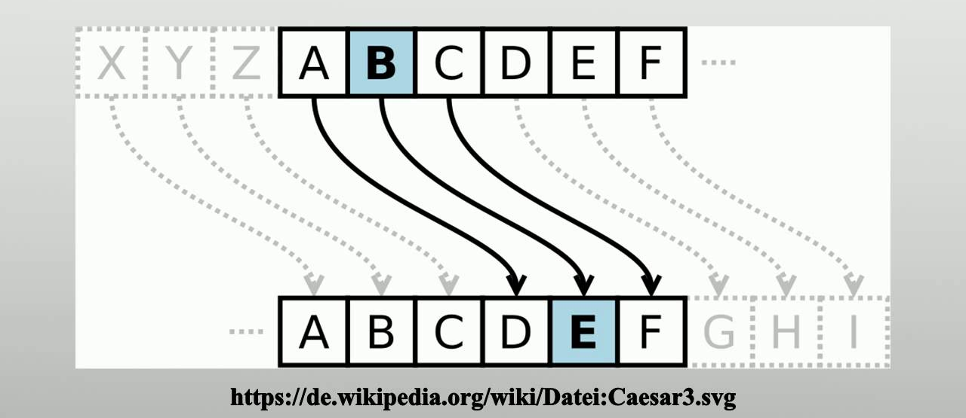
Suchmaschine
ein Programm, das Webseiten nach bestimmten Begriffen durchsucht
Kryptoanalyse  die Entwicklung von Methoden zum Brechen von Geheimschriften | 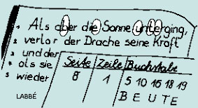
Häufigkeitsanalyse  eine der ältesten Methoden der Kryptoanalyse | 